管理体系审核记录表
过程与活动、  抽样计划 | 涉及条款 | 受审核部门：生产中心 主管领导：于海生 陪同人员：李培花 | 判定
过程与活动、  抽样计划 | 涉及条款 | 审核员：姜海军、周日垚 审核时间：2022.5.23 远程审核沟通工具：微信 | 判定
过程与活动、  抽样计划 | 涉及条款 | 审核条款：QMS: 5.3组织的岗位、职责和权限、6.2质量目标、8.1运行策划和控制、8.3产品和服务的设计和开发、8.5.1生产和服务提供的控制、8.5.2产品标识和可追朔性、8.5.3顾客或外部供方的财产、8.5.4产品防护、8.5.6生产和服务提供的更改控制；  OHSMS: 5.3组织的岗位、职责和权限、6.2职业健康安全目标、6.1.2危险源辨识与评价、7.4信息交流、8.1运行策划和控制、8.2应急准备和响应 | 判定
组织的岗位、职责和权限 | QO 5.3 | 与负责人交谈明确职责和权限与文件、实际分配相符，主要负责：基础设施管理；过程运行控制；负责文件和资料控制，负责设计和开发；负责生产和服务控制；负责过程危险源识别与评价及运行控制；负责应急准备和响应；负责产品标识和可追朔性；顾客或外部供方的财产；产品防护等； | OK
目标及其实现的策划 | QO 6.2 | 提供部门分解质量和职业健康目标、指标及职业健康管理方案；  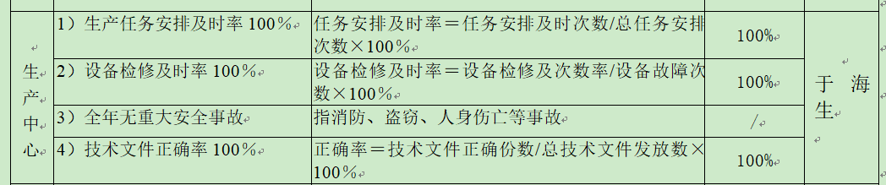  查分解目标2022年第1季度完成情况：  考核时间：2022.4.2日 考核人：李培花  提供2022年职业健康安全目标指标及方案：用电安全，物体打击、机械伤害、落物砸伤，明确目标、指标、措施、责任人和时间；  查：2022年4月29日对部门职业健康安全分解目标指标，均完成，有统计表；  截止当前，方案有效实施中。 | OK
运行策划和控制 | Q 8.1 | 防火卷帘门、防火门和挡烟垂壁流程策划主要由生产中心负责完成，运行策划和控制包含了产品质量及相关活动的所需要达到的目标和要求。  执行标准：防火卷帘：GB14102-2005、防火门：GB12955-2008、挡烟垂壁：GA533-2012和客户要求等；  编制控制文件：  （1）生产流程：客户沟通→产品设计→采购/配套及标准件、外协/机械加工件→采购验收→领用→生产→安装→检验验收（设计确认）→入库、出厂交付→现场安装、调试、技术服务（必要时）。  （2）制定设计和开发控制程序、防火门作业指导书、防火卷帘门作业指导书、挡烟垂壁作业指导书；  （3）规定了原材料、过程、成品的检验规程/规范，并制定检测设备管理规范；  （4）规定产品实现生产过程记录及记录要求；  （5）资源的提供（包括场所、人力、物力、设备设施等）。  外包过程：座板加工，按照Q8.4的要求进行控制。  到目前为止，组织运行没有变更，问其有关要求，基本了解。  该公司运行策划和控制符合要求。 | OK
产品和服务的设计和开发 | Q 8.3 | 建立并执行《设计和开发控制程序》JSGC/CX-33，对产品实现的策划、设计和开发的全过程实施控制，确保设计满足规定要求，增强顾客满意；生产中心负责产品实现的策划、设计和开发，会同有关部门成立设计和开发小组，承担产品的设计和开发输入和输出，产品设计和开发评审和验证及更改；召集有关部门或外部专家进行设计和开发确认；车间负责样机试制工作；质检部负责样机的检验和试验，参与设计和开发验证、确认。  提供了2020-2021年度特级防火卷帘（无机）：导轨中心距为400、耐火极限为4h卷帘设计开发、柔性挡烟垂的设计开发资料，进行了设计开发策划，设计开发输入输出有评审，在适当的阶段进行了评审、验证、确认，上次审核时已抽样审核，本年度无新产品开发项目，也无设计变更，保留了原设计开发人员，保持设计开发能力，下次监督审核时继续关注产品的设计开发。 | OK
生产和服务提供的控制 | Q 8.5.1 | 部门提供并执行公司管理制度、技术标准和质量要求、现场作业指导书及任务书  部门目前还是主要负责防火卷帘门、防火门和挡烟垂壁的研发、生产，  产品实现流程没有变化：  流客户沟通→产品设计→采购/配套及标准件、外协/机械加工件→采购验收→领用→生产→安装→检验验收（设计确认）→入库、出厂交付→现场安装、调试、技术服务（必要时）  与负责人交流与实际生产和服务过程相符。  a) 公司和生产车间通过订单合同编制生产任务单，同时下发产品图纸、产品规格型号、产品标准描述产品特性的信息，查见有防火卷帘、钢质隔热防火门、挡烟垂壁等产品生产任务单。  b) 公司编制了产品的作业指导书、图纸、设备操作规程等文件，文件中描述了各工序的工艺内容和控制指标，作为操作人员的作业指南。  c) 公司为生产配备了适宜的生产设备和设施，现场观察抽查生产设备热压胶合机、成型机、冲床、切割机、台式钻床、电焊机工作正常。  d) 公司为各工序配备了必要的监视测量设备：防火门可靠性试验装置、位移传感器、声级计、防火门甲醛测定仪、 抗压抗折试验机、超声波测厚仪、高度卡尺、游标卡尺、钢卷尺、万能角度尺、外径千分尺、塞尺、钢直尺、管形测力计、秒表、数字指示秤、铸铁平台、指针式推拉力计、电热鼓风干燥箱、电子天平。  e) 公司对生产过程和产品实施了监视和测量，并作了相应记录。  检验活动包括原材料检验、过程检验、成品例行检验；生产过程中使用的记录有：“进货检验记录”、“过程检验记录”、“成品例行检验记录”等，符合要求。详见 Q8.6 审核记录。  f) 质检部负责对产品的放行，办公室负责产品交付和交付后活动的实施，产品经过测试检验合格后方可放行和交付，办公室依据合同出具发货单，联系物流公司进行送货，经顾客接受签字带回公司做账。需要售后服务时由办公室负责联系售后服务工作。  g）为生产过程配备了必要的人员，有电焊工、电工特殊工种，见附件。  h）通过日常班前会和技能培训提高操作工的熟练程度和质量意识，防止人为失误。  I）本公司的生产过程中需确认的过程为：防火卷帘门焊接过程，查到特殊过程确认单，2022.5.2日对工艺、材料确认适宜、符合无需调整，作业指导书基本适宜，人员技能符合持证上岗，焊接过程确认合格，符合要求，批准：孙小梅。  提供生产记录，  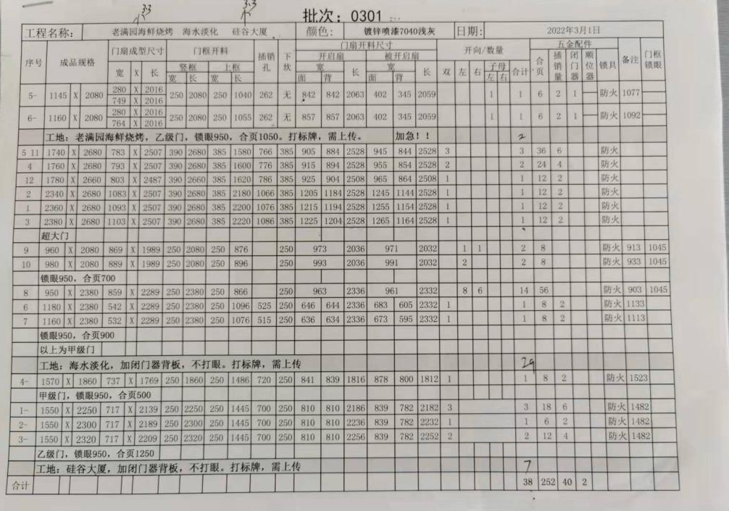  远程视频审核观察，  生产中心现场制作各工序，执行作业指导书和任务书、图纸，设备运行正常，一人一机，关键设备关键参数明示，各工序物料定置放置，作业现场配备自检必备监测设备。  查看折弯工序，操作工崔利民正在折弯防火门板，有图纸，要求门框偏差小于1mm，门扇面板、包边、盖封板、骨架偏差小于0.5mm，现场实测符合要求。  查看焊接工序，操作工赵金田正在焊接防火门板，有图纸，要求门框槽口对角线长度偏差小于3mm，焊点分布均匀，无漏焊、虚焊和焊穿现象，现场实测符合要求，有电焊工证。  查看填充门芯材料工序，操作工孙强正在填充珍珠岩，有图纸，要求填充材料无缺损，骨架与填充材料间隙小于1mm，填充材料厚度与骨架厚度相符，高度差小于1mm，现场实测符合要求。  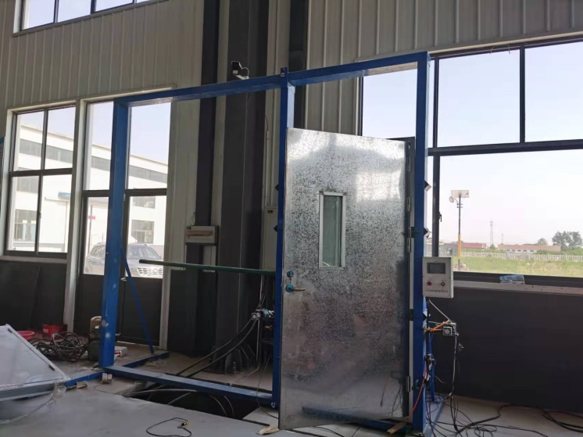 | OK
产品标识和可追朔性 | Q 8.5.2 | 生产车间及仓库现场查看：原材料、过程产品、成品采用标签、区域标识进行标识。  抽查半成品和成品存放在车间内划定的区域内，符合要求。  现场设置：合格区、不合格区、待检区。  追溯：公司通过生产和检验记录、成品标识及二维码实现追溯，由生产中心负责，质检部和办公室配合。  现场查看各类标识，做到清楚、合理，符合要求。 | OK
顾客或外部供方的财产 | Q 8.5.3 | 在控制或使用顾客或外部供方的财产期间，应对其进行妥善管理。本公司使用的或构成产品和服务一部分的顾客和外部供方财产进行识别，如顾客信息、顾客提供产品技术资料，并进行规范验证、保护和维护；  与负责人交流，明确顾客或外部供方的财产发生丢失、损坏或发现不适用情况，应向顾客或外部供方报告，并保留相关记录，目前暂未发生。 | OK
产品防护 | Q 8.5.4 | 搬运方式采用起重机搬运、叉车，小心轻放，规范搬运，吊运稳准、放置平整防滚动等。  储存环境没有其他特殊要求，公司产品无包装要求，运输时盖篷布防雨。  现场审核未出现因防护不当产生的不合格品。 | OK
生产和服务提供的更改控制 | Q 8.5.6 | 建立并执行《变更管理控制程序》 JSGC/CX-38  负责人介绍，当内外部环境，如客户要求、产品技术和质量要求、生产工艺、适用的法律法规和产品技术标准等有更改时，负责部门提出更改计划并进行更改，更改由原制定人负责具体实施。自体系建立以来，未发生生产和服务控制有关信息的变更。 | OK
危险源辨识与评价 | O 6.1.2 | 提供并执行《危险辨识、风险评估及风险控制管理程序》JSGC/CX-02，对办公过程、研发过程、生产和服务过程对危险源进行了辨识，辨识时考虑三种时态，过去、现在和将来，三种状态，正常、异常和紧急，四种因素：物理或机械因素、化学因素、生物因素、人机工程因素。  查到“危险源辨识、评价、控制清单”，识别了火灾、触电、工作中割伤、砸伤、划伤伤害，高部跌落、物体打击伤害，打磨过程和机加工过程铁屑砸伤和伤眼等危险源，与上次无变化。  提供不可接受风险清单：生产中心涉及物体打击、机械伤害、高处落物伤害，火灾伤害，触电伤害，噪声伤害；  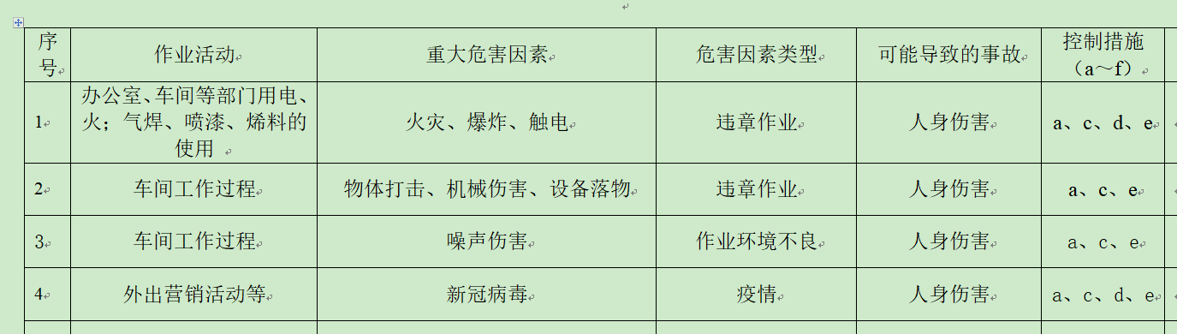  明确危险源控制执行管理方案、配备消防器材、配备个体防护加强日常检查、日常培训教育等运行控制措施。  部门识别和评价基本充分，符合规定要求。 | OK
运行控制 | O 8.1 | 提供并执行《消防管理控制程序》、《员工职业性健康管理程序》、《安全防护管理程序》、《特种作业管理程序》、《安全设施管理程序》、《交通安全管理程序》、《消防管理控制程序》、《应急预案》等安全制度；  公司实施安全生产责任制，明确重要岗位安全责任，及时对全员进行安全教育、制度和安全操作规程、应急知识培训学习，提高技能和意识；新员工首先进行安全教育再上岗；  特种作业人员必须持证上岗，与起重机、叉车操作工交谈，熟悉起重机操作要求，能熟练操作。  用电安全管理：远程视频观察生产车间内现场电线布线合理，电线均处于完好状态，设备有接地及保护装置，控制柜及漏电保护器状态良好。  防止人员伤害管理：操作工配戴防护用品，设备设施增加防护罩，有急停按钮，无关人员禁止接触。  能提供防止员工意外伤害加重的急救药品如创可贴、杀菌药水，防控疫情消毒液及口罩；员工饮用水为纯净水通过饮水机饮用。  劳保用品管理：  有2022年劳动保护用品标准，定期发放。  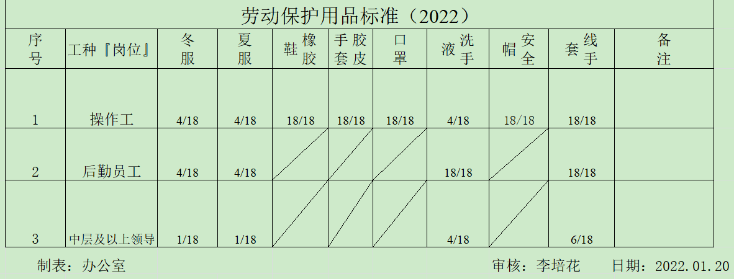  噪声伤害管理：加强设备维护保养，确保防护设施正常，高噪声岗位操作人员佩戴耳塞。  消防管理：  火灾控制：工作人员每年参加公司和部门组织消防培训，禁止烟火区域有明确标识警示，生产管理人员日常监督、检查确认，安全规范用电，抽查灭火器指针在绿色区域正常完好。  生产现场及厂区安全警示标识醒目，并重要部位明确警示标语。  在保证安全生产专用资金的前提下，公司每年以4万元资金倾斜加大安全生产的投入和改善职工安全作业环境，有2022年度安全资金投入计划及实施情况。  为主要长期员工上意外保险，为长期员工交社保，查见2022年4月交费证明。  部门运行控制基本有效。 | OK
应急准备和响应 | O 8.2 | 建立并执行《应急准备与响应控制程序》JSGC/CX-29；  提供消防演习预案、物体打击应急预案、机械伤害应急预案、触电应急预案、安全生产事故应急救援预案、新冠肺炎应急预案。  查应急演练记录：2022.4.16进行新冠肺炎应急预案演练，有计划及记录，记录参加人员、内容及要求、演练过程记录、演练事故后处理工作，记录人：李培花  2022.4.11日进行火灾应急演练，有参加人员记录、演练内容和要求、过程记录，有演练总结及改进要求：通过本次演习，验证了预案的适宜性和充分性，能够达到要求，此应急预案是切实可行的。  自体系运行以来未发生紧急情况。 | OK

说明：不符合标注N

